COMUNICATO STAMPA

MERCATINI DI NATALE SUL LAGO DI COSTANZA: SULL’ACQUA, NEI CASTELLI, TRA I BOSCHI E AL PORTO, PER VIVERE L’AVVENTO IN QUATTRO NAZIONI
Oltre 70 mercatini tra Germania, Austria, Svizzera e Principato del Liechtenstein vengono inaugurati a partire dal prossimo 15 novembre
Pacchetti di soggiorno a partire da 116 CHF a notte e a persona in camera doppia

Le località della Regione Lago di Costanza (Bodensee in tedesco) ospitano durante il periodo dell’Avvento oltre 70 mercatini di Natale distribuiti in quattro Paesi, ognuno con la sua particolarità: dalle kermesse direttamente sull’acqua alle ambientazioni suggestive di borghi e castelli, fino alle atmosfere che ricordano le fiabe e agli allestimenti fra i boschi e nella natura, qui tutti trovano la giusta ispirazione - oltre a oggetti d’artigianato, dolciumi e specialità gastronomiche a volontà. Le distanze ravvicinate fra le varie località, poi, permettono di visitare tanti mercatini differenti, anche nel corso di una stessa giornata e in nazioni diverse - anche spostandosi in catamarano o sulle navi riccamente decorate.

NATALE SULL’ACQUA
Mille luci si riflettono nelle acque del Bodensee e le Alpi innevate fanno da sfondo ad un magico panorama. A Costanza, Lindau, Bregenz e Friedrichshafen i mercatini dell’Avvento sono allestiti direttamente al porto e sul lungolago, e questa posizione regala loro una particolare aura di magia.
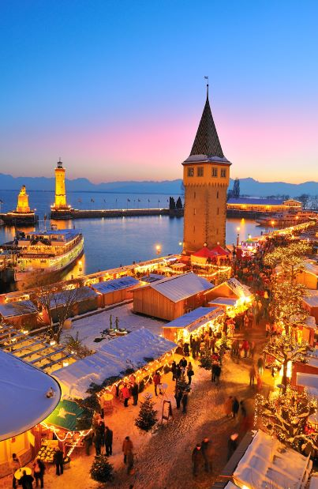
Il porto della città vecchia di Lindau (21.11 – 15.12, aperto giovedì – domenica) si trova su un’isola protetta da un faro e da un maestoso leone di pietra, ed è arricchito da un magico bosco di abeti, trasportati qui per l’occasione. Da Lindau, che si trova in Germania, con una corsa in nave di soli 25 minuti si giunge al capoluogo del Vorarlberg austriaco Bregenz (15.11 – 23.12), dove visitare due mercatini di Natale ed un presepe vivente. Anche a Costanza (28.11 – 22.12), il mercatino di Natale - che con i suoi 170 stand è uno dei più grandi della regione - si dipana dal centro storico al porto, da dove si gode di un panorama estremamente suggestivo sulle montagne e sul lago, in cui si riverberano 100.000 luci. Da Costanza, con un tragitto di 50 minuti in catamarano, si arriva comodamente a Friedrichshafen (29.11 – 22.12), sulla sponda opposta del lago. Qui un villaggio di casette natalizie, un presepe a grandezza naturale, una pista di pattinaggio e tanti stand gastronomici completano la già vasta offerta di negozi e boutique cittadine.
Immagine: Mercatino al porto di Lindau, credits@International Bodensee Tourismus

COME IN UNA FIABA
A Natale si torna tutti un po' bambini. E nel periodo più magico dell’anno a Stein am Rhein e a San Gallo, in Svizzera, sembra di entrare in una vera fiaba, tra atmosfere incantate, musica e favolosi allestimenti.
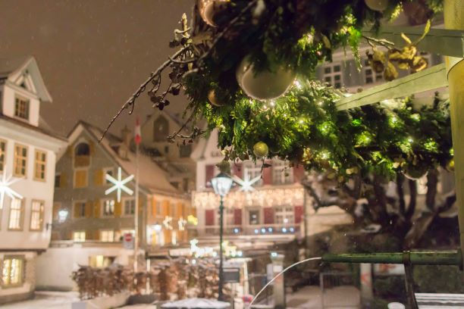
Durante l’Avvento, la deliziosa medievale cittadina di Stein am Rhein (04. – 31.12) ricorda le ambientazioni delle favole dei fratelli Grimm. Decine di stand propongono oggetti d’artigianato e dolciumi, la sentinella notturna racconta un passato di streghe e contrabbandieri, e nel chiostro del convento di San Giorgio rivive, con fabbri, falegnami e giocolieri, il tempo del medioevo. Anche San Gallo (28.11 – 22.12), racchiusa fra le mura del suo nucleo abbaziale patrimonio UNESCO, riporta i visitatori a un passato lontano, con un mercatino ricco di stand di artigiani, musiche e cori. A dicembre San Gallo diventa la “città delle stelle”, grazie ad un allestimento composto da 700 luminosi astri giganti, che regala alla città un’allure fiabesca e che compie, quest’anno, il decimo compleanno. In entrambe le cittadine è d’obbligo assaggiare alcune golosissime specialità svizzere, come i dolcetti Biber, le mele essiccate, la salsiccia di San Gallo o la raclette.
Immagine: Avvento a San Gallo, credits@StGallen Bodensee Tourismus

TRA MAGICI BORGHI E CASTELLI
Imponenti mura, rocche medievali e case a graticcio. Borghi e castelli sono la coulisse perfetta per mercatini di Natale ricchi d’atmosfera – come a Ravensburg, Überlingen, Tettnang (Germania), Vaduz (Principato del Liechtenstein) e nel Vorarlberg austriaco.
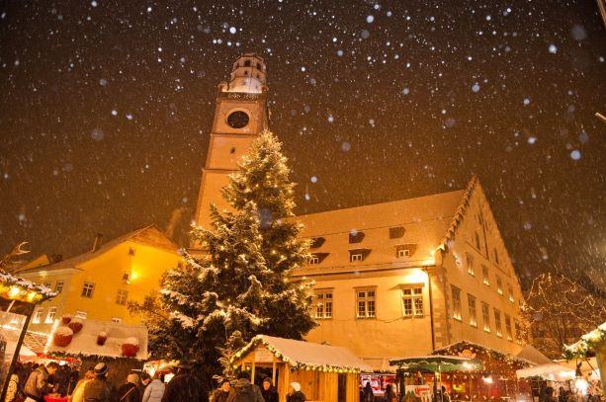
L’antica città imperiale di Ravensburg (29.11 – 22.12), in Alta Svevia, è un centro dall’importante passato, che si respira visitando i musei dedicati alla sua storia o passeggiando tra le sue vie acciottolate. Percorrerle tra bancarelle, profumi speziati e musiche festose è un’esperienza tutta da ricordare, e anche i bambini si divertono a preparare dolcetti e abbrustolire il pane nei momenti a loro dedicati. Anche a Überlingen (12. – 22.12) i mercatini di Natale, allestiti nel cuore del delizioso centro storico, sono un vero momento di festa, arricchiti (22.11 – 23.12) anche da una pista di pattinaggio. In Austria, Feldkirch (29.11. – 24.12) e Dornbirn, nel Vorarlberg, sono una coulisse perfetta per i mercatini dell’Avvento, dove fare acquisti di dolci e artigianato locale fra eleganti piazze e strette stradine dalle atmosfere asburgiche. A Tettnang (29.11 – 01.12 e 06. – 08.12), invece, il mercatino di Natale si trova all’interno del castello barocco, ed è una vera festa soprattutto per i bambini, che si divertono facendo un giro in giostra, abbrustolendo il pane sul fuoco nella tenda degli indiani o lavorando nell’officina del bricolage, aspettando l’arrivo di San Nicolò. Il centro di Vaduz (14. – 15.12) e il suo mercatino, infine, sono dominati dall’imponente castello, dimora della famiglia regnante del Liechtenstein, che regala un tocco principesco alle tante bancarelle e proposte in bella mostra sulle strade della capitale.
Immagine: Mercatini di Natale a Ravensburg, credits@Stadtmarketing Ravensburg

IN MEZZO ALLA NATURA
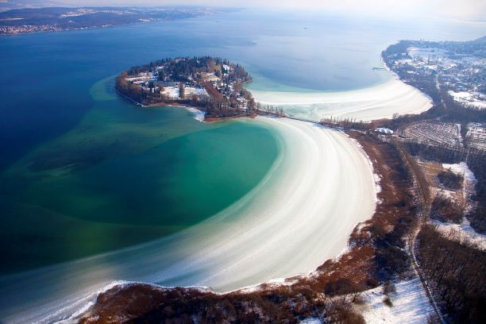
Passeggiare in un bosco invernale alla luce del tramonto, quando la natura è in letargo e tutto è silenzio ha il suo fascino speciale, ed è un’esperienza che si può vivere all’Isola di Mainau e allo Skywalk in Algovia, accanto ai tradizionali mercatini dell’Avvento.
Quella di Mainau (14.11 – 06.01.2020, da mercoledì a domenica) è una splendida isola-giardino nei pressi di Costanza, dove, su 45 ettari di superficie, crescono rigogliosi fiori, piante e alberi di ogni tipo. D’inverno la vegetazione lussureggiante lascia spazio a un paesaggio più meditativo, per camminare e godersi il silenzio e la natura. Dopo le ore all’aria aperta, le pasticcerie e i ristoranti dell’Isola invitano ad una pausa, e si possono visitare l’esposizione “SIKU – Piccole Auto, grande mondo” e il mercatino svedese nella corte del castello barocco – l’isola è oggi una fondazione facente capo ad un ramo della famiglia dei Bernadotte. In Algovia c’è Skywalk (13. – 15.12), strada panoramica nel bosco lunga 540 metri costruita in sopraelevata, all’altezza delle cime degli alberi – una passeggiata meravigliosa per godersi il bosco quasi a volo d’uccello. Durante l’Avvento luci, torce, stand gastronomici e il mercatino allestito ai margini della foresta rendono il paesaggio, spesso innevato, ancora più speciale.
Immagine: Isola di Mainau Inverno, credits@IBT, Achim Mende

CROCIERE DELL’AVVENTO
Lo sciabordio delle onde sulla prua della nave, il silenzio del lago e il magnifico paesaggio invernale tutt’intorno. Le crociere dell’Avvento sul Bodensee sono un’esperienza a sé, tutta da provare, e permettono di visitare più località e più mercatini anche in una sola o mezza giornata, anche in Paesi diversi.

MS Österreich: elegante motonave in stile originale art-déco varata nel 1928, è stata sapientemente restaurata ed è tornata in servizio all’inizio di quest’anno. Con partenza dal porto di Hard/Bregenz in Austria, propone crociere del Natale e corse per il mercatino di Costanza (www.ms-oesterreich.eu)

Compagnia Svizzera di Navigazione: si parte dai porti svizzeri di Romanshorn, Kreuzlingen e Rorschach per speciali crociere notturne a tema fonduta, o per visitare – il sabato e la domenica – il porto di Lindau (www.bodenseeschiffe.ch)

Compagnie di Navigazione del Lago di Costanza: da Costanza e Lindau si parte per mini-crociere di circa due ore, e nel biglietto è inclusa una tazza di tè e caffè e una fetta di torta (www.bsb.de)

Vorarlberg Lines: dal 28 novembre al 15 dicembre, dal giovedì alla domenica, la nave fa la spola tra Bregenz e Lindau. Il tragitto dura una mezz’ora circa, e si visitano più mercatini in due nazioni diverse. A bordo anche un trenino in miniatura e una piccola mostra sui presepi (www.vorarlberg-lines.at )

Catamarano: da porto a porto, il catamarano trasporta i suoi passeggeri da Costanza a Friedrichshafen ogni ora, per visitare con comodo due città e i loro mercatini. Il tragitto dura circa 50 minuti e le ultime corse sono alle 20.02 (da Friedrichshafen) e alle 21.02 (da Costanza) – www.der-katamaran.de

PROPOSTE DI SOGGIORNO
Vivere la città delle stelle: l’ufficio del turismo di San Gallo propone un pacchetto per i mercatini dell’Avvento che include da uno a tre pernottamenti in camera doppia con colazione inclusa, visita guidata ai mercatini di Natale e omaggio natalizio a partire da 116 CHF a persona e a notte in camera doppia.

Soggiornare in un hotel di antica tradizione: il Bayerischer Hof di Lindau è uno degli hotel più eleganti del Lago di Costanza, e per il periodo dell’Avvento propone un pacchetto che include due pernottamenti con ricca colazione a buffet, benvenuto con dolcetto di Natale e bicchiere di vin brulee, cena dell’Avvento di tre portate, accesso all’area wellness e ingresso al casinò di Lindau da 238€ a persona in camera doppia.

Coccole e relax: all’hotel Krone di Friedrichshafen il pacchetto di soggiorno invernale comprende due pernottamenti con ricca colazione a buffet, aperitivo al piano bar, due cene di cinque portate, accesso all’area wellness, parcheggio e connessione internet gratuiti a partire da 194€ a persona in camera doppia.

**
Per tutte le informazioni sui Mercatini di Natale sul Lago di Costanza e per scaricare la brochure elettronica Mercatini di Natale 2019, visitare: www.bodensee.eu/i-mercatini-di-natale
IMMAGINI
Immagini relative al comunicato stampa si possono scaricare al link:
https://www.dropbox.com/sh/gtinuywenrdbc07/AABoMzsY_019rObLdZn3nTRTa?dl=0
Per l’utilizzo, si prega di indicare il copyright presente nella denominazione della foto.

La regione internazionale del Lago di Costanza
La regione internazionale del Lago di Costanza è una celebre destinazione turistica nel cuore dell’Europa. Incastonata tra Germania, Svizzera, Austria e Principato del Liechtenstein – le cui frontiere si susseguono a poca distanza le une dalle altre – e ricco di una natura varia e rigogliosa, il Bodensee è un continuo alternarsi di panorami alpini, colline ricoperte di vigneti e deliziose cittadine rivierasche. Tra i suoi tanti gioielli le città storiche di Costanza e Lindau e il loro comprensorio; le città storiche di Ravensburg, Weingarten e Schussenried in Alta Svevia, con il convento di Roggenburg; San Gallo, la cui cattedrale, biblioteca e complesso monastico sono parte del Patrimonio UNESCO per l’Umanità; Sciaffusa e le cascate più grandi d’Europa; Bregenz e il Vorarlberg, tra vette montane e architetture d’avanguardia e il Principato del Liechtenstein, piccolo Paese alpino ricco di storia e tradizioni, per vivere esperienze principesche. Per ulteriori informazioni: www.lagodicostanza.eu

Come arrivare
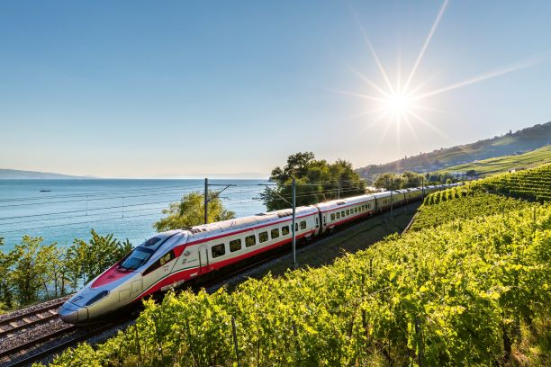
Dalla stazione di Milano Centrale Trenitalia e Ferrovie Federali Svizzere offrono otto collegamenti giornalieri diretti per Zurigo, della durata di 3 ore e 26 minuti, operati con comodi Eurocity di ultima generazione Astoro, prenotabili su www.trenitalia.com in modalità ticketless. Da Zurigo si raggiungono poi in meno di un’ora diverse mete nella regione del Lago di Costanza. Per ulteriori informazioni: Svizzera.it/intreno. La regione internazionale del Lago di Costanza è inoltre facilmente raggiungibile dall’Italia in automobile, o in autobus e in aereo.

Internationale Bodensee Tourismus GmbH
L‘IBT GmbH (L’Ente Turistico Internazionale del Lago di Costanza) è l’organizzazione internazionale che raggruppa gli enti turistici della Regione Internazionale del Lago Costanza per il posizionamento della macro-regione Bodensee, compresa tra Germania, Svizzera, Austria e Principato del Liechtenstein. Partner, soci e committenti dell’IBT sono: Deutsche Bodensee Tourismus GmbH, Landkreis Konstanz, Ravensburg Tourismus, Weingarten Tourismus, Bad Schussenried, Kloster Roggenburg, St. Gallen-Bodensee Tourismus, Thurgau Tourismus, Liechtenstein Marketing, Bodensee-Vorarlberg Tourismus, Schaffhauserland Tourismus e il VTWB, Verband der Tourismuswirtschaft Bodensee.

Sito e materiali informativi
Per scaricare online o visionare il materiale informativo della regione in lingua italiana è disponibile il sito: www.lagodicostanza.eu. Per ordinare materiale informativo sulla regione in italiano: http://www.bodensee.eu/it/servizi/brochure

L’Ente Turistico del Lago di Costanza:
Internationale Bodensee Tourismus GmbH
Hafenstraße 6
D-78462 Costanza
www.bodensee.eu
Immagini della destinazione possono essere scaricate direttamente al link: http://www.bodensee.eu/de/pressebereich/pressebilder
Per ulteriori informazioni su questo comunicato contattare:
ABC PR CONSULTING
Via Castelvetro 33, 20154 MILANO
Ph. +39 02 83527768
www.abc-prc.com - Chiara Bartoli - c.bartoli@abc-prc.com, Mob. +39 345 4569748

